一、單選題(每題4分):
（ ） 1.下列何者不是功的單位？
(A)牛頓-米 (B)焦耳 (C)爾格 (D)馬力。

（ ） 2.如圖所示，有一質量為10kg之木塊，由靜止被釋放，順著斜面滑下2.4m之距離恰好接觸到一彈簧，並繼續下滑而造成該彈簧之最大壓縮量為0.1m，已知木塊與斜面間之動摩擦係數為0.3，請問彈簧之彈簧常數為多少N/m？(sin37°=0.6，cos37°=0.8)
(A)16934.4 (B)17640.0 (C)28224.0 (D)29400.0。
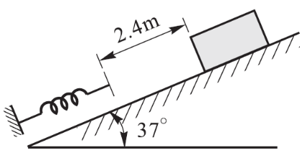
【105.統一入學】

（ ） 3.如圖所示，水平地面上有一質量為5kg之木塊，原為靜止，受一力F之作用使該木塊向前移動，已知木塊與水平地面間之動摩擦係數為0.4，當木塊向前移動20m時，此時木塊之動能為多少J？(sin37°=0.6，cos37°=0.8)
(A)88 (B)232 (C)340 (D)480。
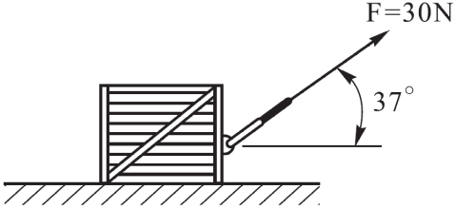
【105.統一入學】

（ ） 4.如圖所示，A、B兩木塊之質量分別為mA=30kg與mB=20kg，且A木塊放置於光滑之水平面上。不計軟繩與滑輪之質量且忽略其間之摩擦，若A、B兩木塊由靜止狀態被釋放，當B木塊下降1m時，A木塊仍在水平面上移動，此時A木塊之動能為多少J？
(A)78.4 (B)117.6 (C)196.0 (D)294.0。
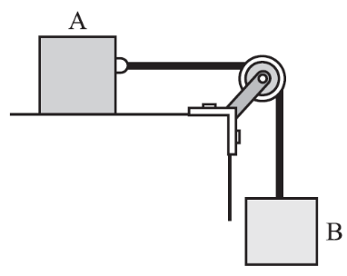
【105.統一入學】

（ ） 5.如圖所示，有一質量為m之小車作鉛直面之運動，該小車由距地面高度為h之A處順著光滑之滑道下滑，並滑上半徑為10m之鉛直面圓形滑道，小車很小可將它視為質點。當小車行經圓形滑道最高點B處時，若欲使該小車能藉著圓周運動之離心力和圓形滑道仍保持接觸，請問高度h之最小值為多少m？
(A)15 (B)20 (C)25 (D)30。
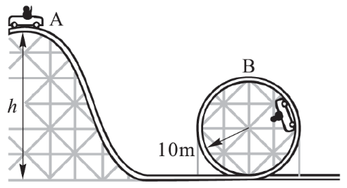
【105.統一入學】

（ ） 6.下列敘述何者正確？
(A)功有大、小、正、負之分，且是向量 (B)功有大、小之分，一定大於零且是純量 (C)功有大、小、正、負之分，且是純量 (D)功有大、小之分，一定大於零且是向量。
【104.統一入學】

（ ） 7.一重量為W之物體，在時間t = 0時，自高處由靜止以自由落體落下，令重力加速度為g，空氣阻力可忽略不計，在時間t = 1秒時，若物體尚未著地，物體在此1秒時間所減少之位能為：
(A)0.5 Wg (B)Wg (C)Wg² (D)0.5 Wg²。
【104.統一入學】

（ ） 8.下列何者為CGS制之功率單位？
(A)馬力(HP) (B)瓦特(Watt) (C)焦耳/秒(Joule/sec) (D)爾格/秒(erg/sec)。
【104.統一入學】

（ ） 9.某人站在高30公尺的大樓上，手伸出去垂直向上拋出一個質量為0.5kg的球，球上升10公尺後往下掉落，則球到達地面時重力所作的功為多少N-m？(忽略手與腳之間的高度差)
(A)15 (B)20 (C)147 (D)196。
【103.統一入學】

（ ） 10.下列有關動能和位能之敘述何者正確？
(A)動能永遠為正值或零 (B)動能的方向與速度方向相同 (C)彈性位能永遠為負值 (D)重力位能永遠為正值或零。
【103.統一入學】

（ ） 11.有一效率為50%之機械，欲將一重量為W之物體升高至H之高度，求所需輸入之功？
(A)0.5HW (B)HW (C)2HW (D)4HW。
【102.統一入學】

（ ） 12.一彈簧被壓縮10 cm時，其儲存之彈性位能為40 J，若將其壓縮6 cm時，需施加之作用力為多少N？
(A)400 (B)480 (C)500 (D)580。
【101.統一入學】

（ ） 13.一機械設備之機械效率為80 %，若欲運用此設備將一重量4000 N之物體，以等速度於5秒內升高10 m，則此設備所需之輸入功率為多少仟瓦？
(A)4 (B)6.4 (C)8 (D)10。
【101.統一入學】

（ ） 14.有一顆子彈其質量為160g，若子彈接觸木板之瞬間速度為300m/sec，當貫穿木板後，其速度減為200m/sec，則子彈穿過木板期間對木板所作的功為多少焦耳(J)？
(A)2000 (B)3000 (C)4000 (D)5000。
【100.統一入學】

（ ） 15.有一堆高機在9.8sec內，將200kg之麵粉升高10m，則此堆高機所作之功率為多少瓦(W)？(g = 9.8m/sec²)
(A)2000 (B)1000 (C)200 (D)100。
【100.統一入學】

（ ） 16.一運動物體之動能與其速度大小
(A)成正比 (B)成反比 (C)平方成正比 (D)平方成反比。
【87.北二專夜】

（ ） 17.將一彈簧拉長1cm需要10kg的力，若將此彈簧由原長拉長5cm，且未超過彈簧之彈性限度，則彈簧所儲存之彈性位能為若干？
(A)250kg-cm (B)200kg-cm (C)150kg-cm (D)125kg-cm。
【90.統一入學】

（ ） 18.欲將10kg的物體以機器升高1m，需輸入此機器120焦耳的功，則此機器的機械效率為若干？
(A)91.7% (B)81.7% (C)75.7% (D)71.7%。
【88.高屏二專夜】

（ ） 19.800kg之車輛被頂高2公尺，而施入頂高機之功2000kg-m，則此頂高機之機械效率為
(A)40% (B)60% (C)80% (D)100%。
【87.南二專夜】

（ ） 20.一起重機在10sec間以等速度將750kg之物體升高10m，則其功率為若干馬力(PS)？
(A)5 (B)10 (C)15 (D)20。
【89.中二專夜】

（ ） 21.若有一能量，可使196kg之物體以30m/sec之速度運動，則此能量可使100kg之物體升高若干m？
(A)90 (B)100 (C)120 (D)60。
【85.保甄】

（ ） 22.一質量為200g之球，自高處自由落下，下降19.6m時，球之速度為15m/s，則此球在此下降過程中，因受空氣摩擦而損耗之能量為若干焦耳？
(A)5.6 (B)15.9 (C)30.7 (D)65.1。
【88.二專日】

（ ） 23.車輛行進間，當車速在60km/hr時，其行駛阻力為200kg，試求該車輛所需之行駛動力？
(A)160.2 (B)97.5 (C)56.3 (D)32.7kW。
【89.推甄】

（ ） 24.一汽車以100馬力之功率拉一物體，若物體以10m/sec之速度前進，試求汽車之出力為若干kg？
(A)1000 (B)900 (C)750 (D)550。
【86.中二專夜】

（ ） 25.一子彈可射穿一厚度為t之鋼板，若速度變為兩倍，則可射穿鋼板之厚度為
(A)t (B)2t (C)3t (D)4t。
【87.中二專夜】

